PRUDENCE JUNIOR ACADEMY
GRADE 5
FRENCH ASSESSMENT
END TERM 1 2022

- Réponds.
- Comment tu t’appelles ?
…………………………………………………………………………
- Quel âge as-tu ?
…………………………………………………………………………
- Ta mère s’appelle comment ?
…………………………………………………………………………
- Tu habites où ?
…………………………………………………………………………

- Réponds au passage ci-dessous.
Pierre: Bonjour monsieur Mutegi?
Monsieur Mutegi: …………………………………………
Pierre : Comment ça va Monsieur Mutegi?
Monsieur Mutegi : ………………………………………..
Pierre : Au revoir Monsieur Mutegi ?
Monsieur Mutegi : …………………………………………..

- Remplis la table.
lundi | ……….. | mercredi | ……….. | vendredi | ………… | dimanche

- Ecris en mots.
Exemple : 11 = onze
20 =…………………………………
6 = …………………………………
24 = ………………………………..
35 = ………………………………..
42= ………………………………..

- Réponds.

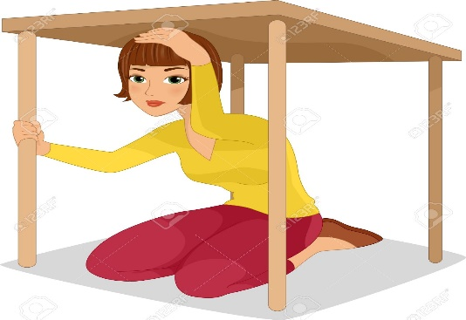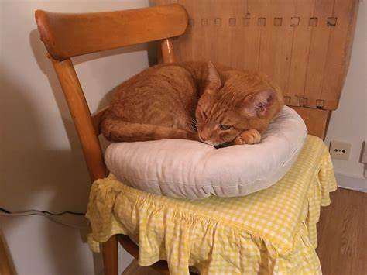

a) La fille est………..la table. b) Le chat est…………..la chaise.

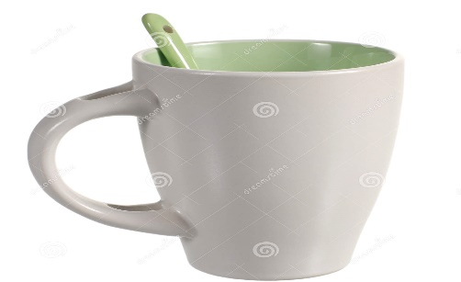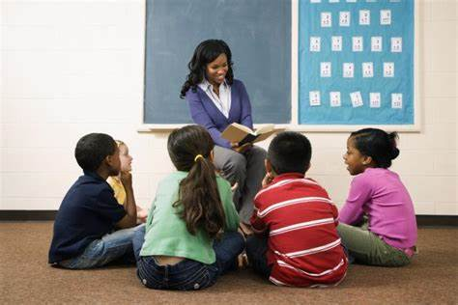

c)La cuillère est ………la tasse. d) Le professeur est…….les élèves.
(devant, sous, dans, sur)

- Trouve la couleur.
R | O | U | G | E | V | V | I | P | E
B | O | D | C | T | H | E | B | S | Z
L | S | S | A | S | E | R | Z | R | U
A | C | Z | E | W | F | T | C | I | Y
N | B | X | C | G | P | P | C | O | T
C | J | S | Q | E | J | A | U | N | E
T | K | Q | D | Y | I | V | Q | O | R
C | G | R | I | S |  | B | W | I | W
X | A | S | F | B | M | K | R | R | Q
W | V | E | W | Q | F | C | J | E | M

- ……………………………………
- ……………………………………
- ……………………………………
- ……………………………………
- ……………………………………

- Nomme les parties du corps.

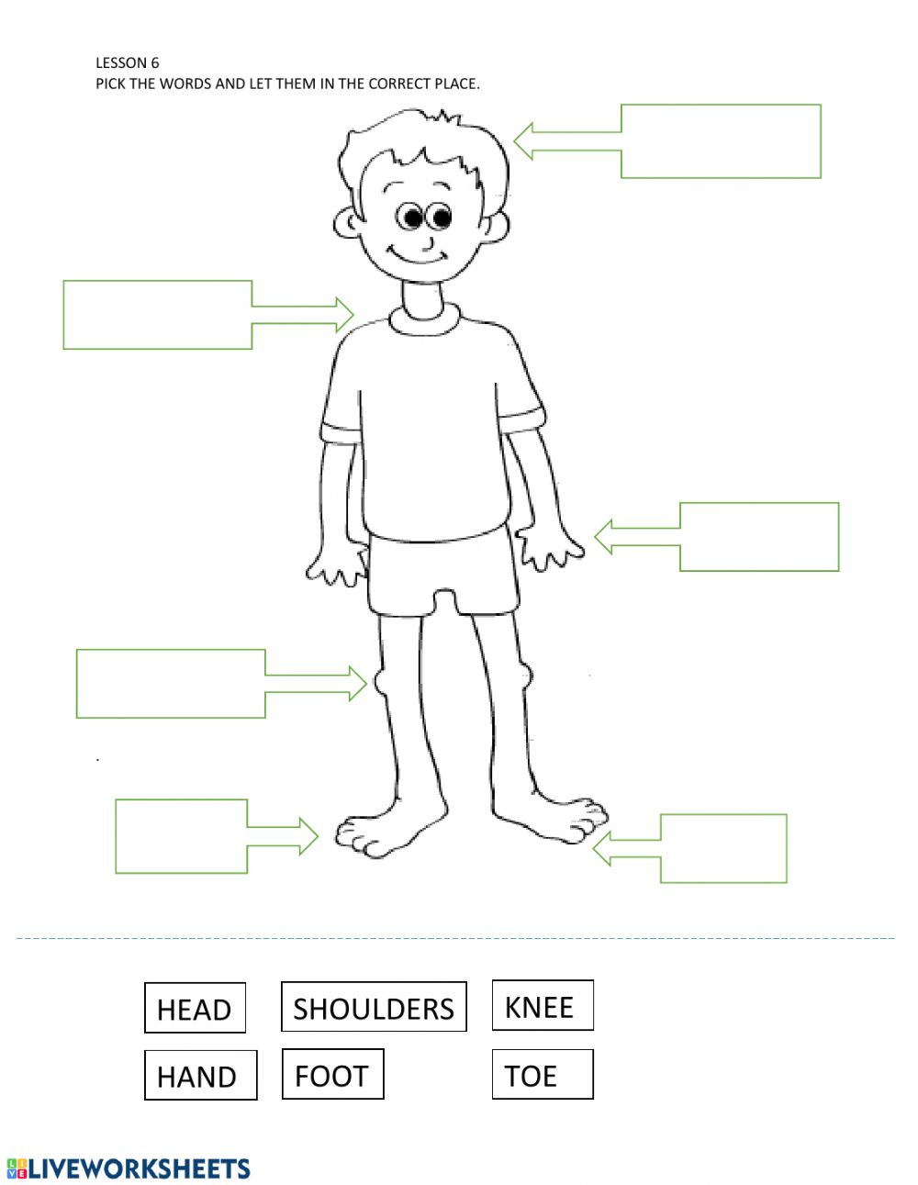
(le pied, la tête, le genou, l’épaule, l’orteil, le doigt)

- Quel temps fait-il ?
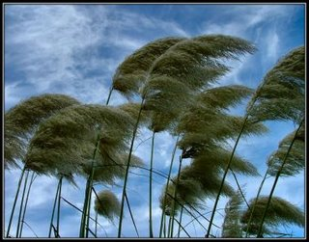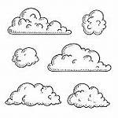

a)……………………………. b)…………………….

c)…………………………. d)…………………………...
(il pleut, du soleil, du vent, des nuages)

- MOI
…………………………………………………………………………………………………………………………………………………………
…………………………………………………………………………………………………………………………………………………………
…………………………………………………………………………………………………………………………………………………………
…………………………………………………………………………………………………………………………………………………………
…………………………………………………………………………………………………………………………………………………………
…………………………………………………………………………………………………………………………………………………………
…………………………………………………………………………………………………………………………………………………………
…………………………………………………………………………………………………………………………………………………………
………………………………………………………………………………………………………………………………………………………………………………………………………………………………………………………………………………………………………………………………………………………………………………………………………………………………………………………………………………

